STORYBOARD VEXILLO

No | Halaman | Keterangan | Visual | Elemen Multimedia & Interaktif
1 | Hero | Tampilan awal website dengan judul besar, subtitle, dan latar globe. | 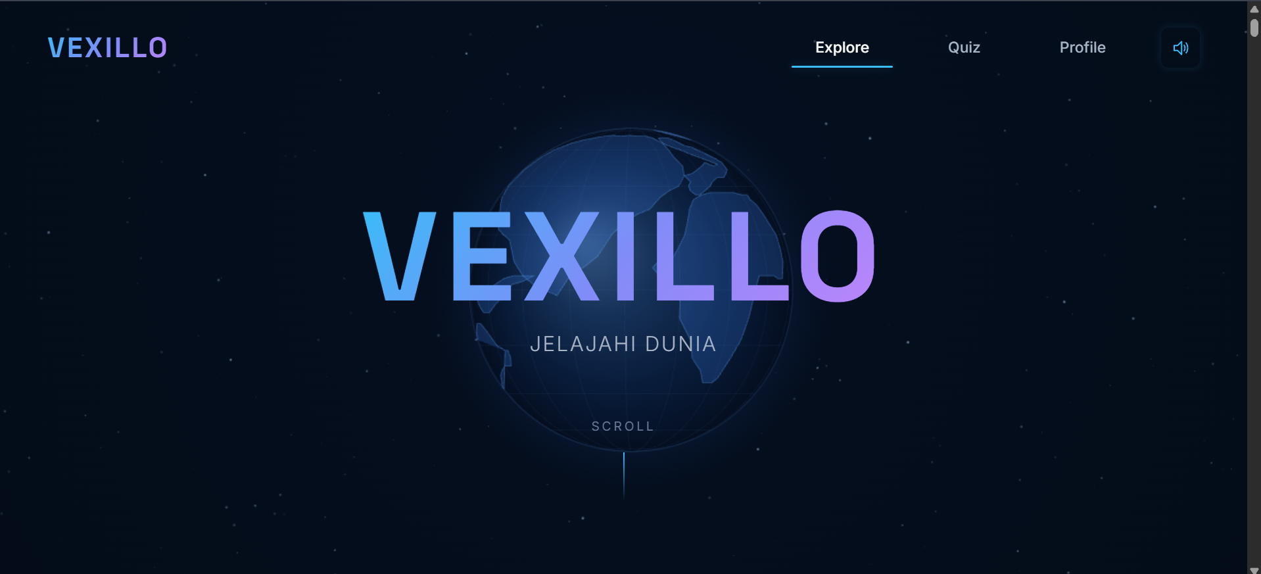 | Teks, globe 2D animasi, bintang, scroll indicator, animasi GSAP
2 | Storytelling Fase 1: Unsur-unsur Negara | Menampilkan konsep dasar negara dengan globe bergeser ke kanan. | 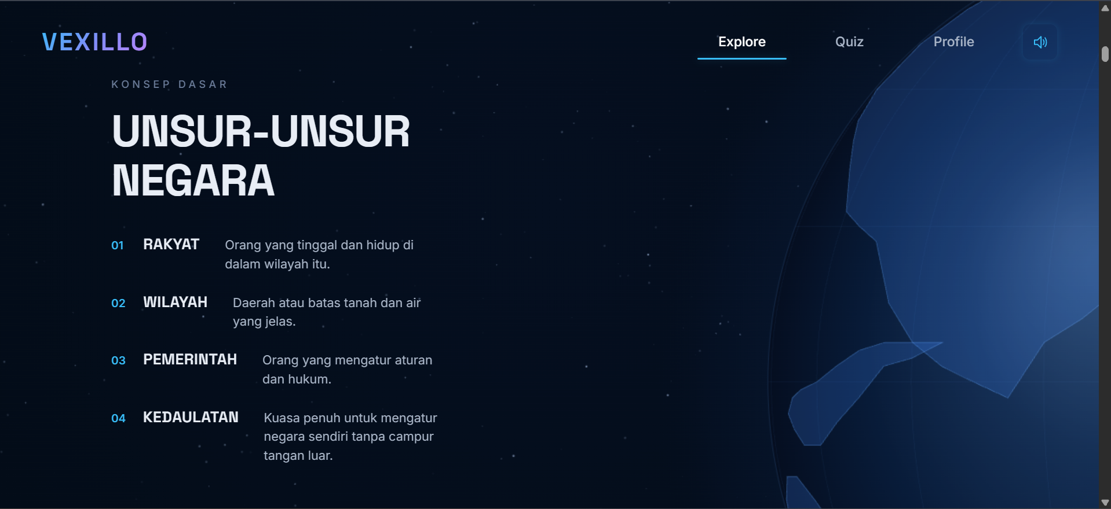 | Teks, globe 2D, animasi stagger, scroll-driven animation
3 | Storytelling Fase 2: Kutipan Para Tokoh | Kutipan ahli tampil sesuai tombol tokoh yang dipilih. | 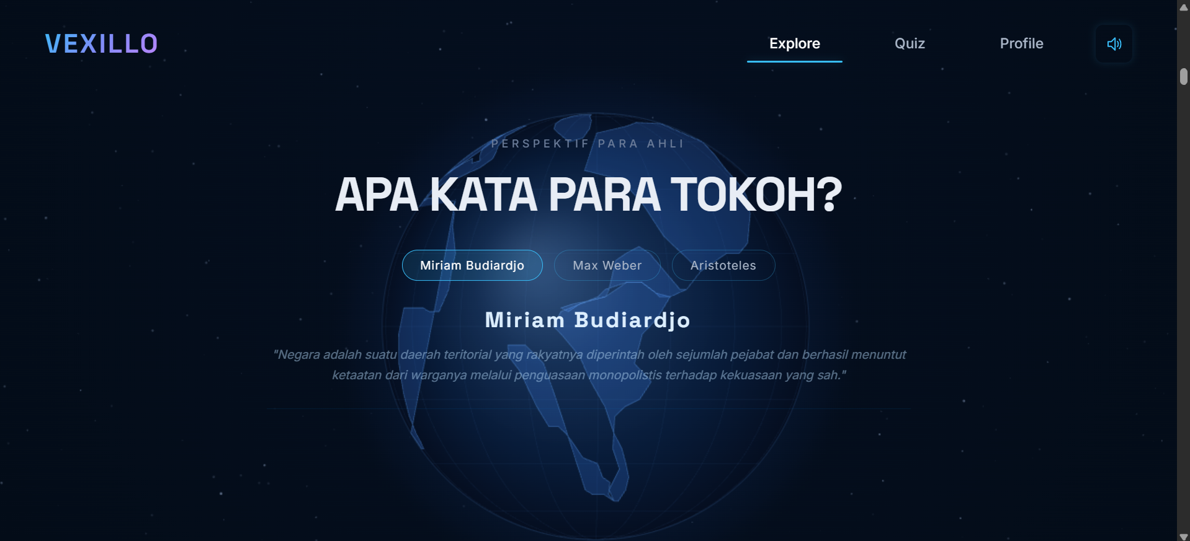 | Teks, tombol interaktif, audio klik, animasi fade
4 | Storytelling Fase 3: Definisi + 195 | Menampilkan pengertian negara dan angka 195 besar. | 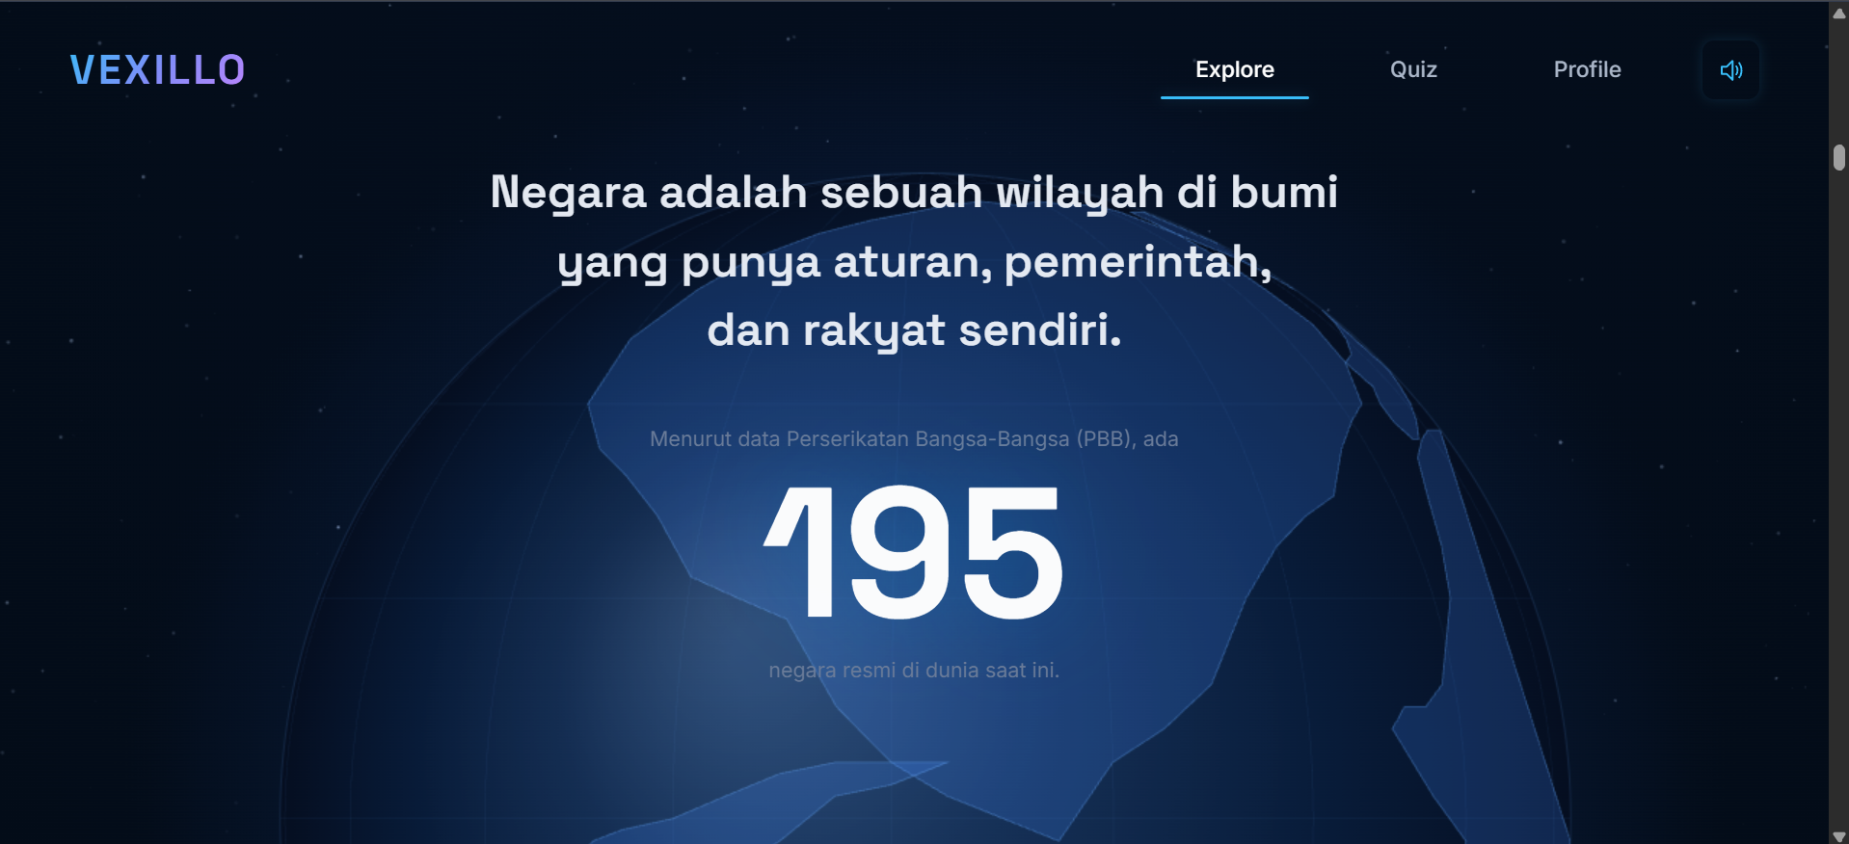 | Teks, angka besar, globe 2D, animasi scale, scroll-driven animation
5 | Storytelling Fase Video | Video penjelasan tentang konsep negara dengan kontrol pemutaran. | 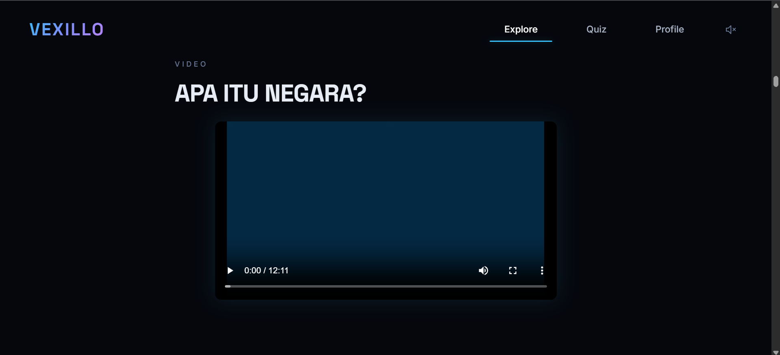 | Video MP4, tombol kontrol video, teks judul
6 | Grid Jelajahi Dunia (Explore) | Halaman utama eksplorasi 195 negara dengan pencarian, filter, dan sortir. | 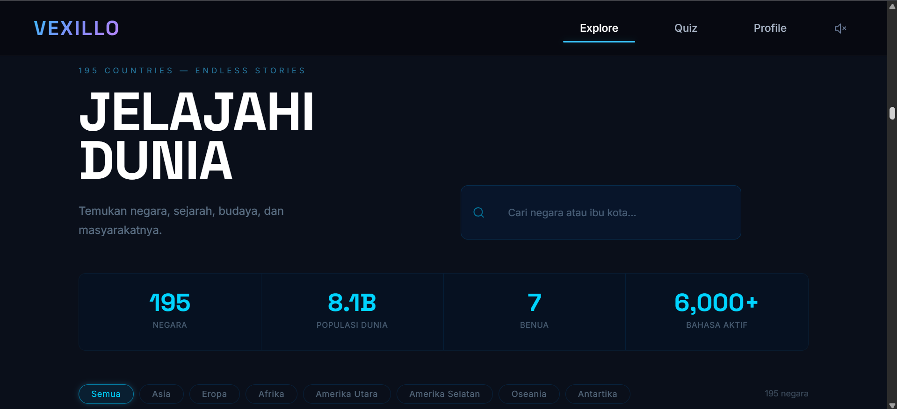  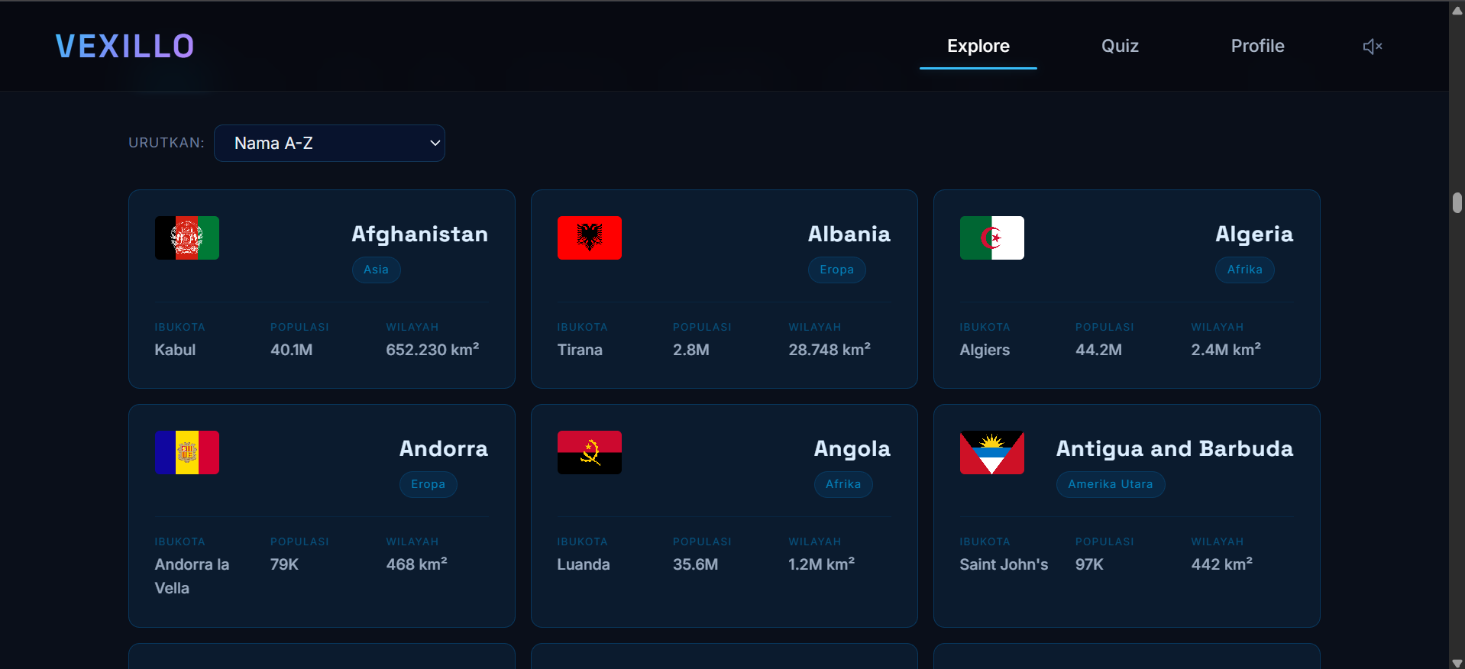 | Teks, gambar bendera, ikon pencarian, dropdown sortir, animasi hover, audio klik
7 | Halaman Detail Negara | Menampilkan informasi lengkap satu negara dan tombol simpan. | 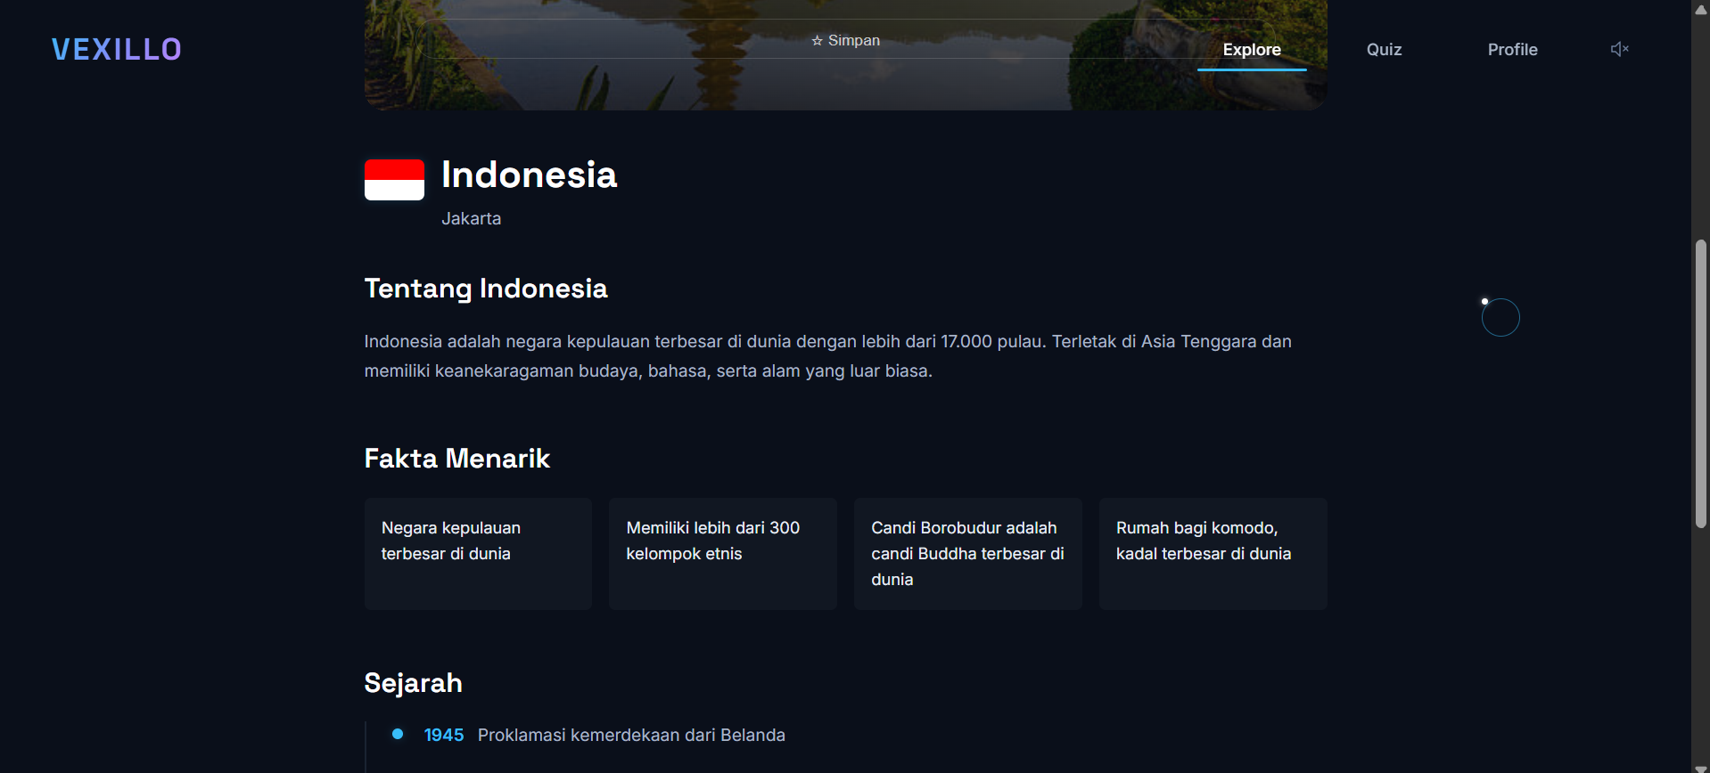 | Gambar hero, bendera, teks, tombol simpan, animasi transisi
8 | Halaman Quiz Landing | Tampilan awal kuis dengan judul dan tombol mulai. | 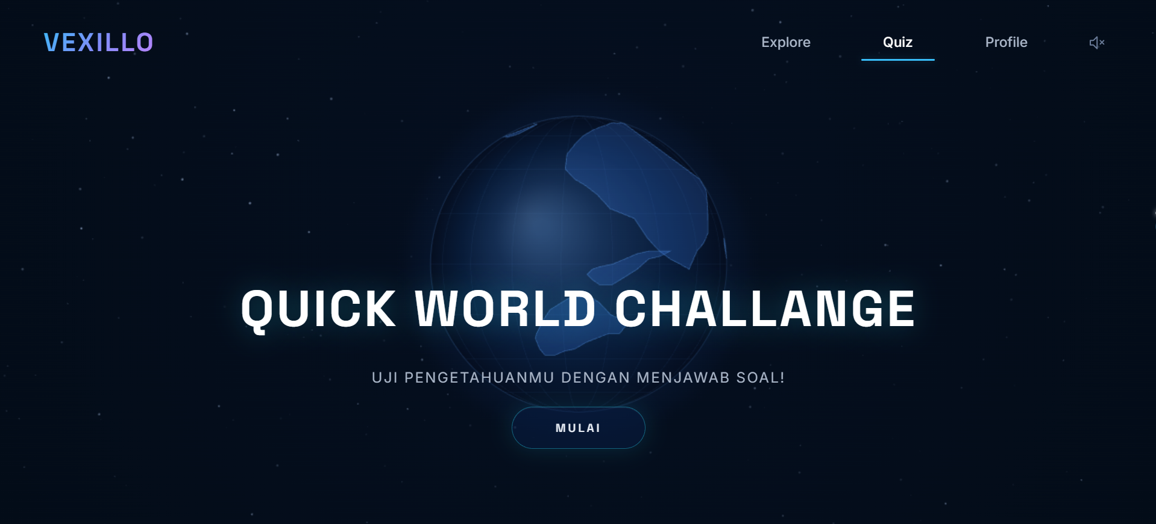 | Teks, globe 2D, tombol, audio klik
9 | Halaman Quiz Sedang Berjalan | Soal kuis dengan timer 5 detik dan opsi jawaban. | 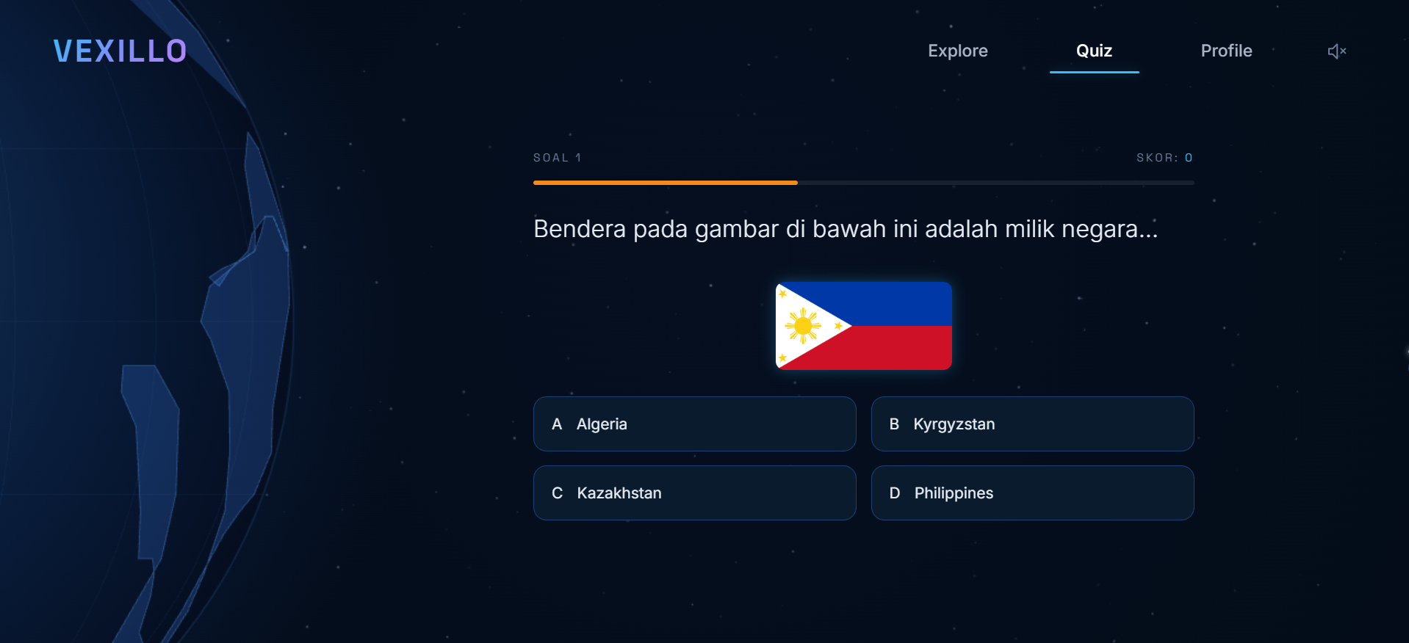 | Teks, timer bar, tombol opsi, gambar bendera (jika ada), audio feedback
10 | Halaman Quiz Game Over | Tampilan skor akhir setelah jawaban salah atau waktu habis. | 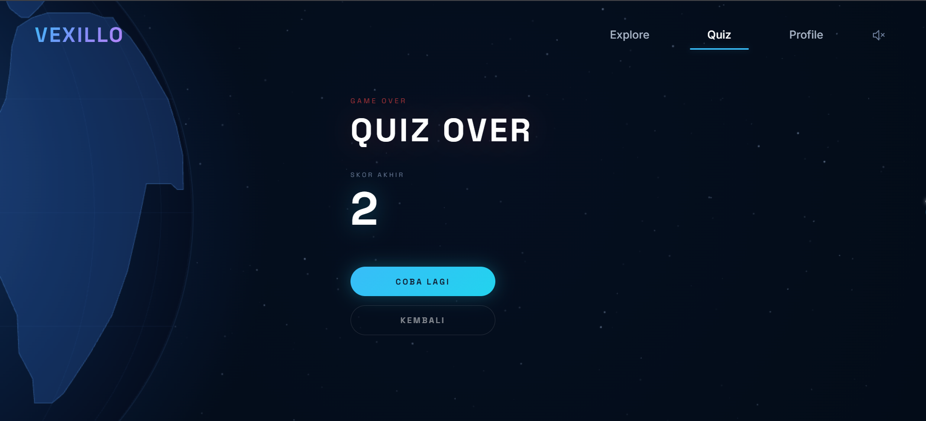 | Teks skor, tombol coba lagi & kembali, animasi skor, audio feedback
11 | Halaman Profile Login | Form login untuk masuk ke akun pengguna. | 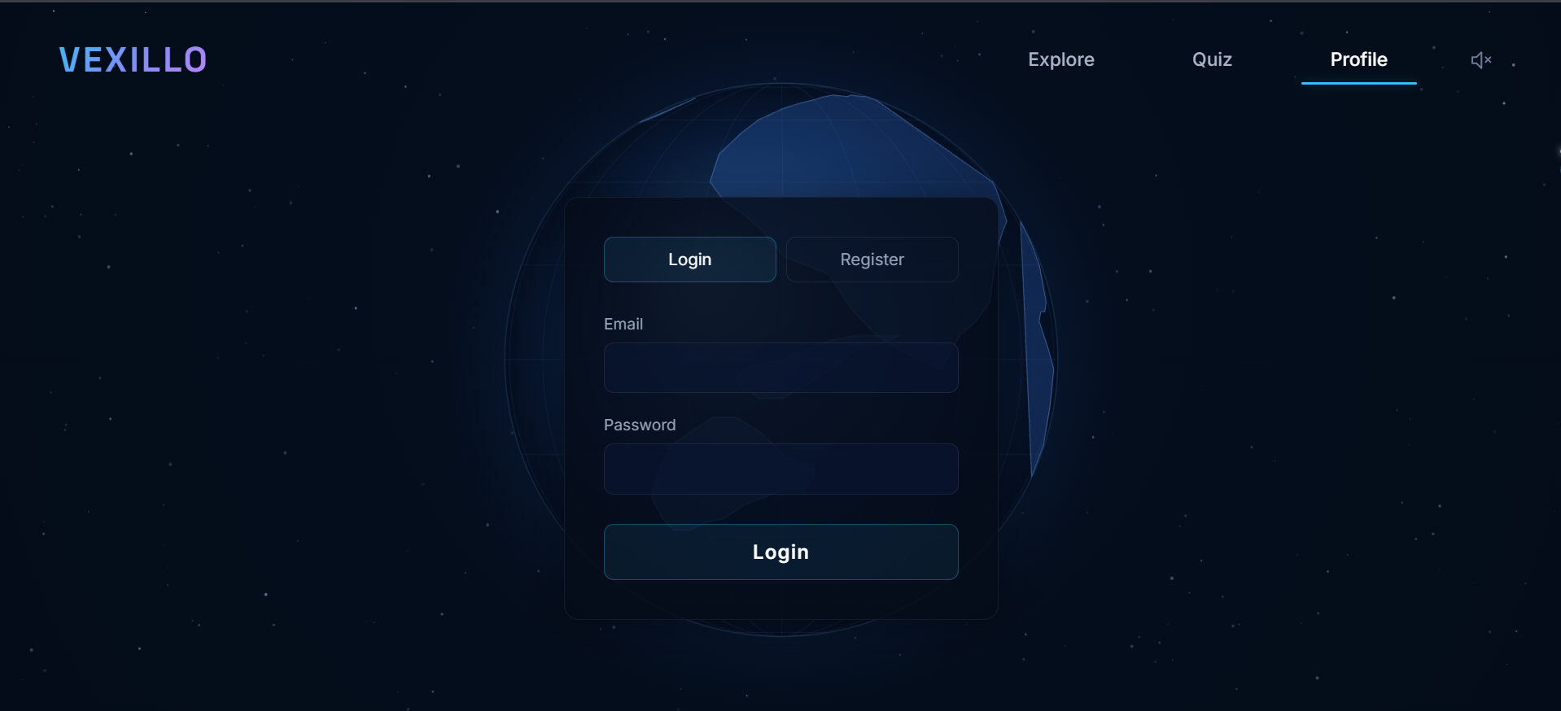 | Teks, input form, tombol submit, globe 2D latar, audio klik
12 | Halaman Profile Register | Form pendaftaran akun baru dengan dropdown negara. | 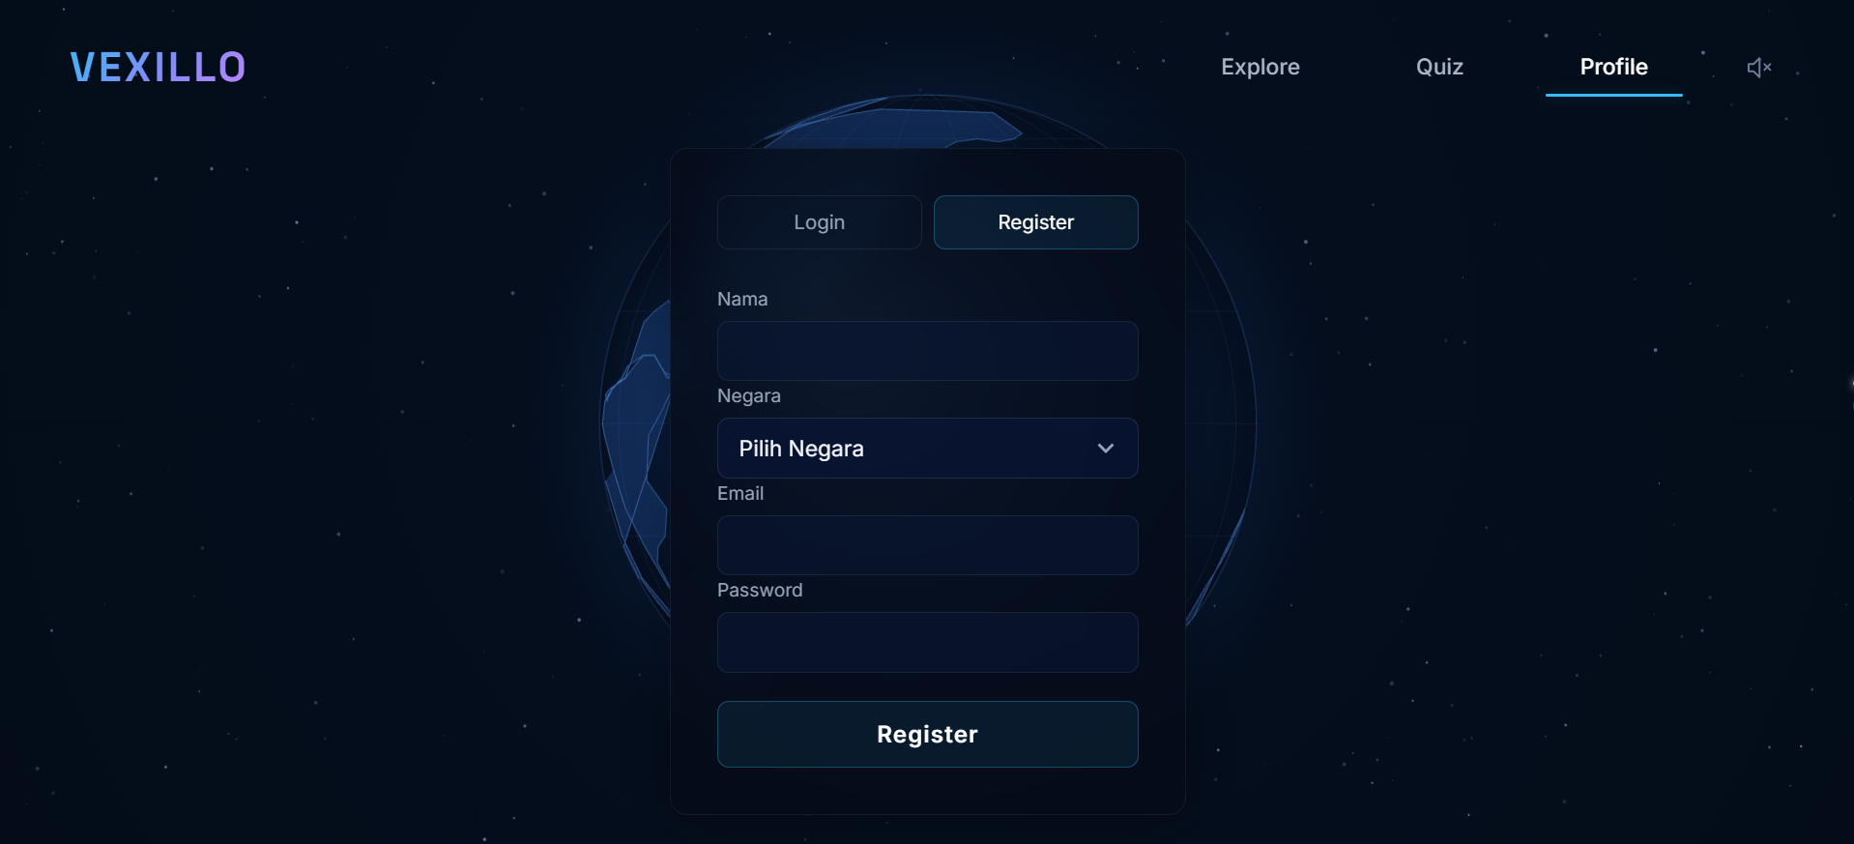 | Teks, input form, dropdown negara, tombol submit, globe 2D latar, audio klik
13 | Halaman Profile (Logged In) | Profil pengguna dengan username, region, best score, dan grid 10 negara tersimpan | 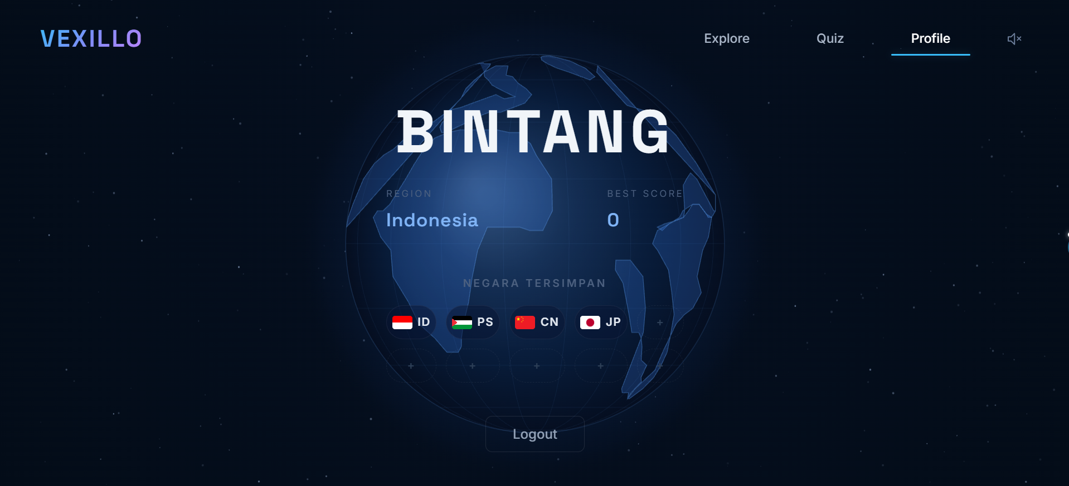 | Teks, globe 2D latar, data dari API, tombol logout, audio klik bendera negara tersimpan, grid slot

